**lógica proposicional:** es la parte de la lógica que estudia la formación de proposiciones complejas a partir de proposiciones simples y el valor de verdad de dichas proposiciones

proposición simple

2+2 = 5

Roger federer :mejor tenista del mundo

una proposición simple no tiene conectivos lógicos: Tania es alta

Proposicion complejas

1)

Simon es amigable

Simon es buentrabajadro

Simon es amigable y buen trabajador

2) Si estudias mucho entonces te irá bien en la prueba.

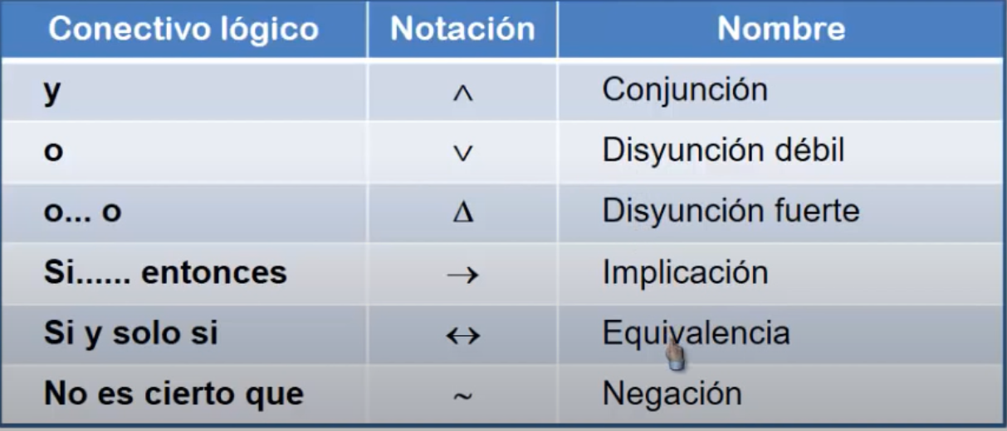

**Actividad 2 :**

Algoritmos en pseudocódigo

2.1 ) sumar 2 números

Inicio

short A=0

short B=0

short suma=0

Escribe ("ingrese dos números para ser sumados")

Escribe ("ingrese su primer valor")

Leer A

Escribe ("ingrese su segundo valor")

Leer B

suma=A+B

Escribe ("Su resultado es " suma)

fin

2.2) promedio 3 notas

Inicio

nota1:float

nota2:float

nota3:float

promedio:float

**Escribe** “Ingrese nota1”

**Leer** nota1

**Escribe** “Ingrese nota2”

**Leer** nota2

**Escribe** “Ingrese nota3”

**Leer** nota3

promedio:sumar (nota1+nota2+nota3)/3

**Escribir** : “ EL resultado es”,promedio

2.3) Cuadrado de un numero

Inicio

variables :

numero : integer

cuadrado:integer

Algoritmo

Escribe: “ingrese número”

Leer numero

Cuadrado = numero*numero

Escribir: “el cuadrado de”, numero, “es”,cuadrado

**Actividad 3**

Individuo decide invertir en un banco al 2% y quiere saber resultados despeus de un mes

Algoritmo que invierte un capital mensual y obtiene un 2% mensual

Inicio

double Capital=0

double devolucion_mensual=0

Double Suma_Total

Escribe ("Ingrese su capital para obtener su ganancia mensual")

Leer Capital

devolucion_mensual=Capital*0.02

Suma Total= Capital+devolucion_mensual

Escribe ("Su ganancia por mes es" devolucion mensual)

Escribe ("Su ganancia mensual total es " SumaTotal)

fin

**Actiividad 4**

**ejercicio 1**

inicio

variables

modelo, string;

marca ,string;

escribe"ingrese modelo";

leer = modelo;

escribe"ingrese marca";

leer = marca;

escribe"la marca de su vehiculo es", marca;

escribe"y el modelo es", modelo;

**ejercicio 2**

numero, int;

porcentaje, float ;

numerofinal, float;

escribe"ingrese numero";

leer = numero;

escribe"ingrese porcentaje";

leer = porcentaje;

numerofinal = (numero*porcentaje)/100

escribe"El ", porcentaje, " de ", numero, " es ", numerofinal;

**ejercicio 3**

inicio

Variables

Int Sueldo Base

Int Venta1

Int Venta2

Int Venta3

Int SumaVentas

Int ComisionVenta

Int SueldoVentas

Constante

float comision = 0.1

Escribir ("ingrese sueldo base")

Leer SueldoBase

Escribir("Ingrese Venta 1")

Leer Venta 1

Escribir("Ingrese Venta 2")

Leer Venta 2

Escribir("Ingrese Venta 3")

Leer Venta 3

//Calcular comision de ventas

SumaVentas = Venta1 + Venta2 + Venta3

ComisionVenta = SumaVentas * comision

SueldoVentas = SueldoBase + ComisionVentas

Escribir("Su comision por las ventas ingresadas es" . ComisionVenta)

Escribir("Su sueldo quedaria en " . SueldoVentas)

**Actividad 5**

intercambiar numeros

a short

b short

Escribir “Ingrese a”

leer a

Escribir “ingrese b”

lee b

a= a+b

b= a-b

a=a-b

escribir “ el valor de a es” a

escribir “ el valor de b es “ b